HeartBeat系分文档

修订历史

版本号 | 作者 | 修订章节 | 修订原因 | 修订日期
V0.1 | 张明明 | 全新编写 | 系分初稿 | 2015.10.26
V0.2 | 张明明 | 3.1.3  3.1.4 | 修改消息模型 | 2015.10.27
V0.3 | 张明明 | 3.1.5 | 存储设备与登录服务器的关联关系 | 2015.11.05
V0.4 | 张明明 | 3.1.5 | 修改存储设备与登录服务器的关联关系 | 2015.12.03

HeartBeat系分文档 1
1.概述 3
1.1术语 3
1.2背景 3
1.3目标 3
2.系统架构和组件模型 3
2.1 系统整体架构 3
2.2 业务流程分析 4
2.2.1 加密协商 4
2.2.2 缓存管理 5
2.2.3 连接管理 5
2.2.4 心跳消息 5
2.2.5 指令消息 5
3.核心模型 6
3.1 基本模型 6
3.1.1 消息模型 6
3.1.2 服务器连接模型 7
3.1.3 在线设备缓存模型 7
3.1.4 操作redis缓存 7

1.概述

1.1术语
名称 | 说明
HeartBeat | 心跳服务器

1.2背景
当前需要实现一个心跳服务器，来实现以下功能：
开发HeartBeat服务器，实现与路由器之间长连接，提供TCP接口调用，往设备侧发送上线通知，路由器接收到通知之后往TR069系统发送上线消息，以实现用户对设备的操作能及时响应到设备上。

1.3目标
对于HeartBeat服务器，有以下要求：
- 服务器和路由器之间使用长连接；
- 服务器和管理系统之间使用长连接；
- 支持100W~200W路由器客户端连接数；
- 在路由器和管理系统之间完成消息转发；

2.系统架构和组件模型

2.1 系统整体架构

HeartBeat服务器
消息加密
通知消息转发
路由器
心跳消息 通知消息
HeatBeat客户端
通知消息

服务器和路由器之间保持TCP长连接，通过路由器主动定时发送ECHO消息保证长连接，HeatBeat客户端与服务器之前是短连接，每次连接后发送通知消息，并接收服务器返回消息，服务器发送返回消息后断开这个连接，客户端收到返回消息后断开连接。

2.2 业务流程分析

2.2.1 加密协商
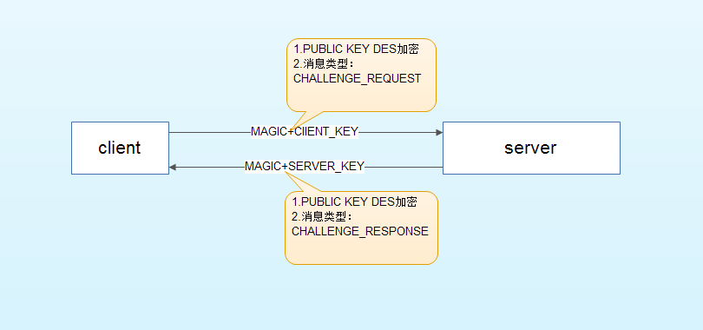
- 加密协商流程为：
- 客服端连接服务器，向HeartBeat服务器发送CHALLENGE消息，消息通过DES算法加密，加密密钥为CVNCHINA，发送客户端的私有密钥（时间戳）给HeartBeat服务器；
- HeartBeat服务器接收到CHALLENGE消息后，为客户端分配私有密钥（时间戳）发送RESPONSE消息；
- 加密协商之后，客户端与HeartBeat服务器之间发送消息时：

- 客户端根据服务端发送的SERVER_KEY对消息进行加密；客户端根据CLIENT_KEY进行解密；
- 服务端根据客户端发送的CLIENT_KEY对报文进行加密；服务端根据SERVER_KEY进行解密；
- 消息加密模式：通过私有密钥进行异或加密运算；

2.2.2 缓存管理
- 对于每个连接，需要保存clientKey和serverKey，还有连接对象；
- 对于每个在线设备，需要缓存其对应的连接信息，设备的唯一标识作为key，依据key可以找到设备对应的连接和连接状态；
- 把每个设备的状态（在线、不在线），写入redis数据库；设备和HeartBeat服务器建立长连接之后，把设备的状态存入redis数据库；当设备掉线时，更改设备在redis数据库的存储状态；

2.2.3 连接管理
路由器连接HeartBeat服务器端时，通过TCP长连接的方式，服务器端需要管理所有的路由器连接，通过连接可以查找到其对应的唯一标识，通过唯一标识也可以找到对应的连接，每个设备（路由器唯一标识）与连接的对应关系会保存在mac_info中。

2.2.4 心跳消息
为了维护长连接通信，路由器需要定时向服务端发送心跳消息，以确定连接是否已经断开，并且通过断线重连的方式保证客户端与服务器之间的连接。
路由器需要维护一个心跳的周期CYCLE_TIME和响应超时时间KEEP_LIVE_TIMEOUT，对于客户端连接，需要有个状态标示连接是否空闲，并记录最后一次连接读写的时间戳，连接内部有个空闲时间，当连接状态空闲，并且空闲的时间达到心跳周期，路由器需要主动发送心跳消息到服务端，服务端接收到路由器的请求，需要立即回复响应消息，路由器在超时时间内接收到服务端的响应消息，确认连接还存在，如果响应超时时间内没有接收到服务端的响应消息，路由器需要执行重连操作。

2.2.5 指令消息
HeartBeat服务器接收到指令后，根据指令里面的唯一标示（如MAC地址）寻找到设备，转发指令到设备上。发送指令不成功，需要返回给客户端，发送错误码。
请求消息：设备的唯一标识、指令内容、发送时间；
响应消息：是否发送成功，若发送失败，返回错误码；

3.核心模型

3.1 基本模型

3.1.1 消息模型
- 包头信息 //共12字节
flag 协议类型，占用2个字节 （0XAB）
pktlen 包长度，占用2个字节
version 协议版本，占用1个字节 (1)
pktType 消息类型，占用1个字节
sn 消息序列号，占用2个字节
Ext 备用信息， 占用4个字节
- 消息类型
CHALLENGE_REQUEST(101, "CHALLENGE_REQUEST") 客户端加密协商请求消息
CHALLENGE_RESPONSE(102,"CHALLENGE_RESPONSE") 服务端加密协商响应消息
ECHO_REQUEST(103,"ECHO_REQUEST") 客户端心跳消息
ECHO_RESPONSE(104,"ECHO_RESPONSE") 服务端心跳响应消息
NOTIFY_REQUEST(105,"NOTIFY_REQUEST") 服务端通知请求消息
NOTIFY_RESPONSE(106,"NOTIFY_RESPONSE") 客户端通知响应消息
- 消息内容
- CHALLENGE消息内容
- CHALLENGE_REQUEST //共8字节
magic 4个字节 (0XAA)
key 4个字节
由于java版和c语言版本的DES加密方式不同原因，HeartBeat服务器端需要补充8个字节（u8res），每个字节的值固定（0x08）。
- CHALLENGE_RESPONS //共10字节
clientSn 2个字节
magic 4个字节
key 4个字节
由于java版和c语言版本的DES加密方式不同原因，HeartBeat服务器端需要补充8个字节（u8res），每个字节的值固定（0x06）。
- ECHO消息内容
- ECHO_REQUEST //共6字节
equipmentSn 6个字节
- ECHO_RESPONSE //共2字节
clientSn 2个字节
- NOTIFY 消息内容
- NOTIFY_REQUEST //共12字节
equipmentSn 6字节
command 2字节(0~65535)
sendTime 4字节（指令发送时间）
- NOTIFY_RESPONSE //共4字节
returnSn 2字节
returnCode 2字节（0代表OK，1代表设备不存在，2代表连接不存在，3连接存在，但是发送失败）

3.1.2 服务器连接模型
- clientKey 客户端密钥
- serverKey 服务端密钥
- sessionFd 连接SESSION
- equipmentSn 唯一标识

3.1.3 在线设备缓存模型
设备与连接的对应关系存储在hashmap，设备的唯一标识作为key，依据key可以找到设备对应的连接和连接状态。
- equipmentSn 设备唯一标识
- sessionFd 连接SESSION
- onLineStatus 设备在线状态

3.1.4 redis缓存：设备与在线状态的关联关系
- online-mac key
- 1/0 value
其中key值为字符串“online-”与每个设备的mac地址的拼接值。
如果设备在线，则值为1，否则，值为0。

3.1.5 redis缓存：设备与连接的ip和端口号的关联关系
- heartbeat-mac key
- ip-port value
其中key值为字符串“heartbeat-”与每个设备的mac地址的拼接值。
value值为服务器的ip地址和端口号的拼接值，使用’-’拼接；ip地址是点分十进制的形式，prot是十进制整型的形式；

